Task1案例：智能编程助手
打卡者：小鹿
- 环境搭建
按照步骤开通阿里云后，在魔塔社区创建API实例
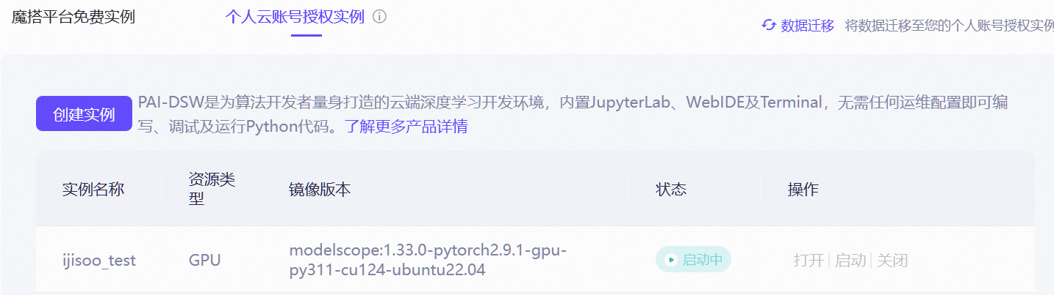
- Demo搭建
2.1文件下载
点击终端，然后运行命令：
git lfs install
git clone https://www.modelscope.cn/datasets/Datawhale/AICamp_yuan_baseline.git
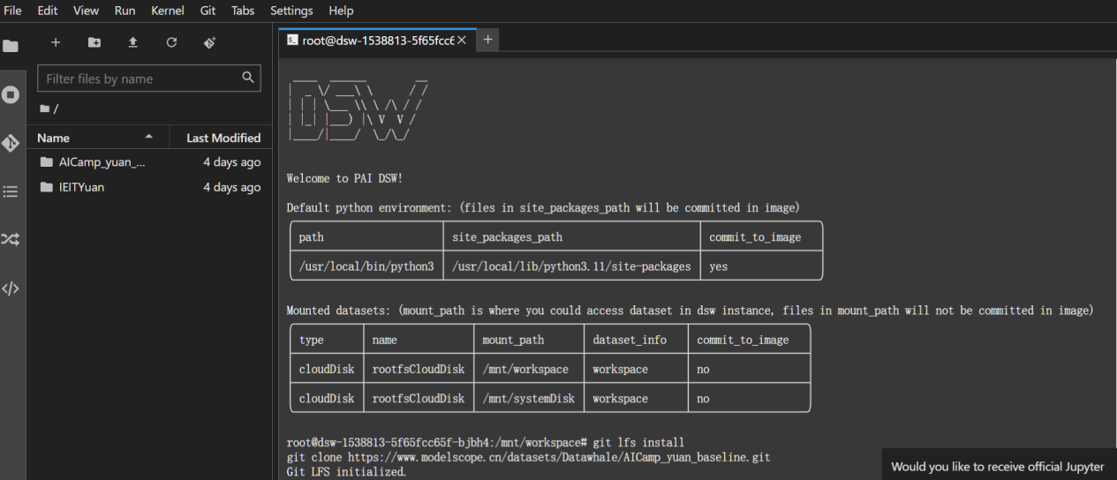
2.2环境安装
输入指令“pip install streamlit==1.24.0”运行

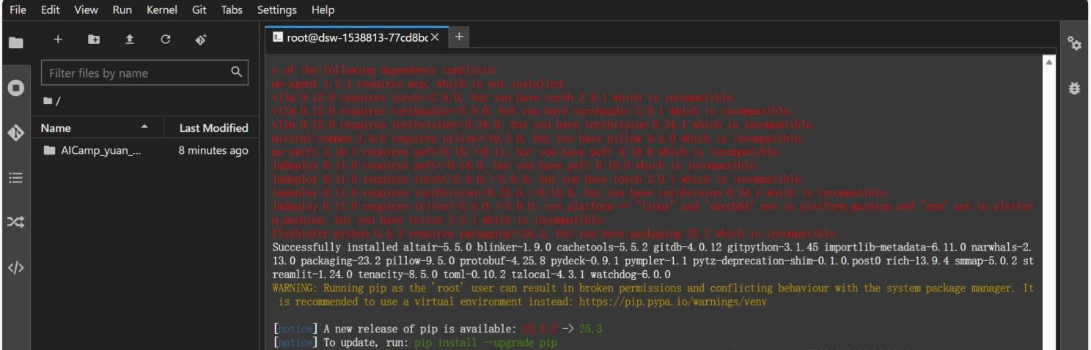
2.3启动demo
输入指令“streamlit run AICamp_yuan_baseline/Task\ 1：零基础玩转源大模型/web_demo_2b.py --server.address 127.0.0.1 --server.port 6006”运行
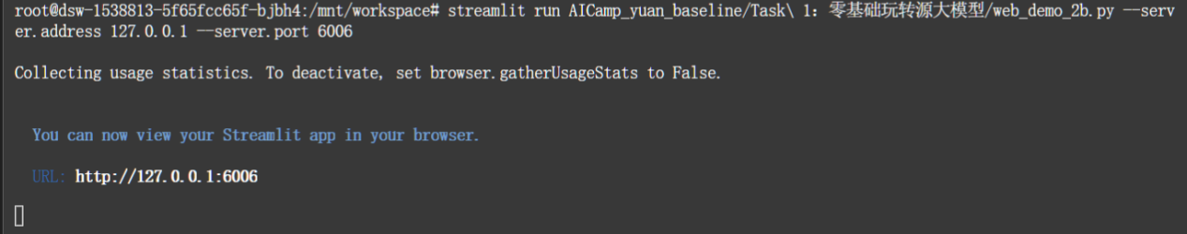
2.4对话体验
点击链接，跳转到浏览器新页面
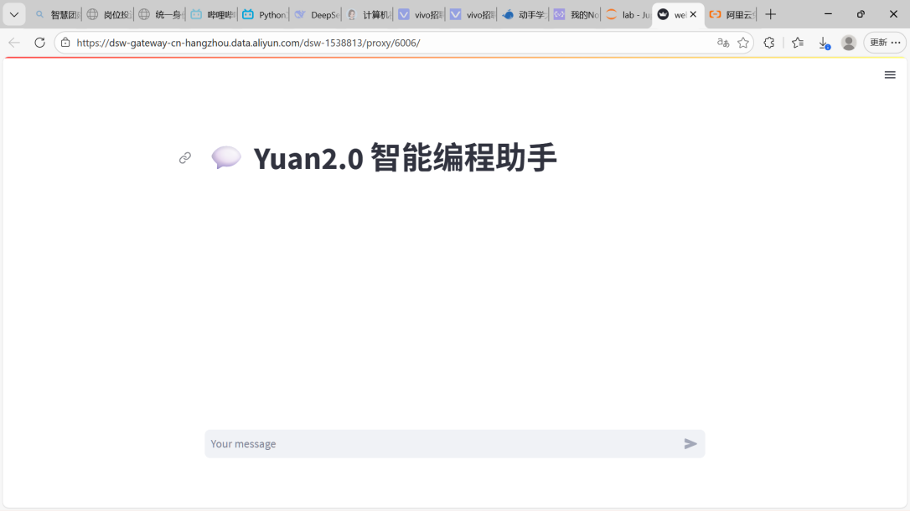
显示正常，接下来测试运行效果
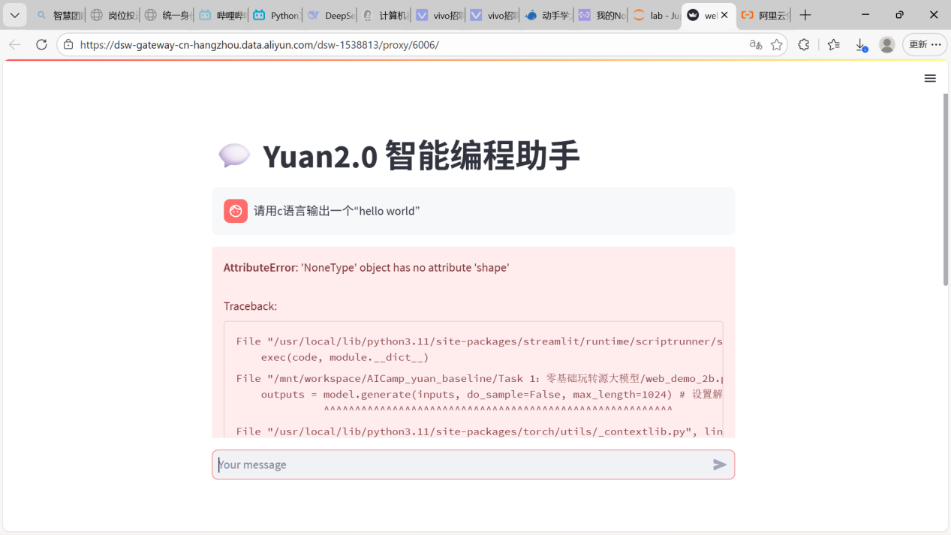
运行报错，查找报错根源
核心原因是代码中试图访问一个值为 None 的对象的shape属性（这里具体是past_key_values[0][0]为 None），而 None 类型没有shape这个属性，因此触发了错误。
解决方法：禁用 KV Cache（use_cache=False），直接根除报错源头
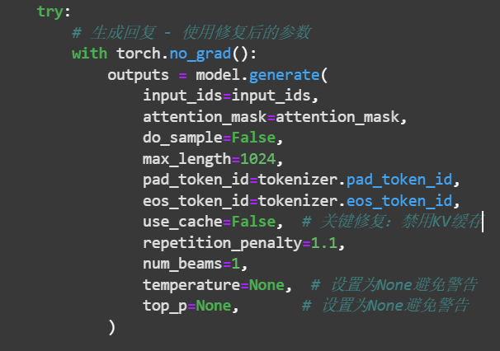
然后可以正常交互：
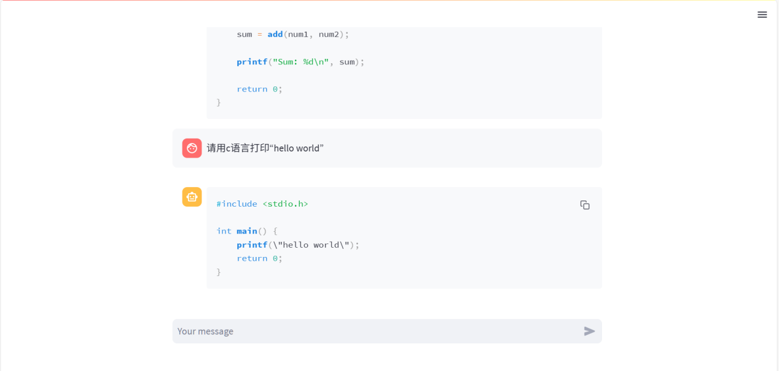
三、模型待改进的地方：
1.输入文本不可过长，仅限1024以内：
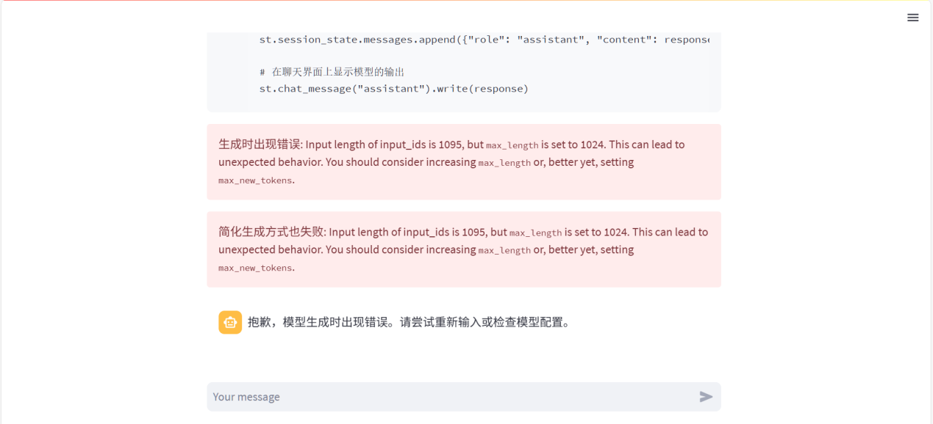
2.回答与提问不沾边
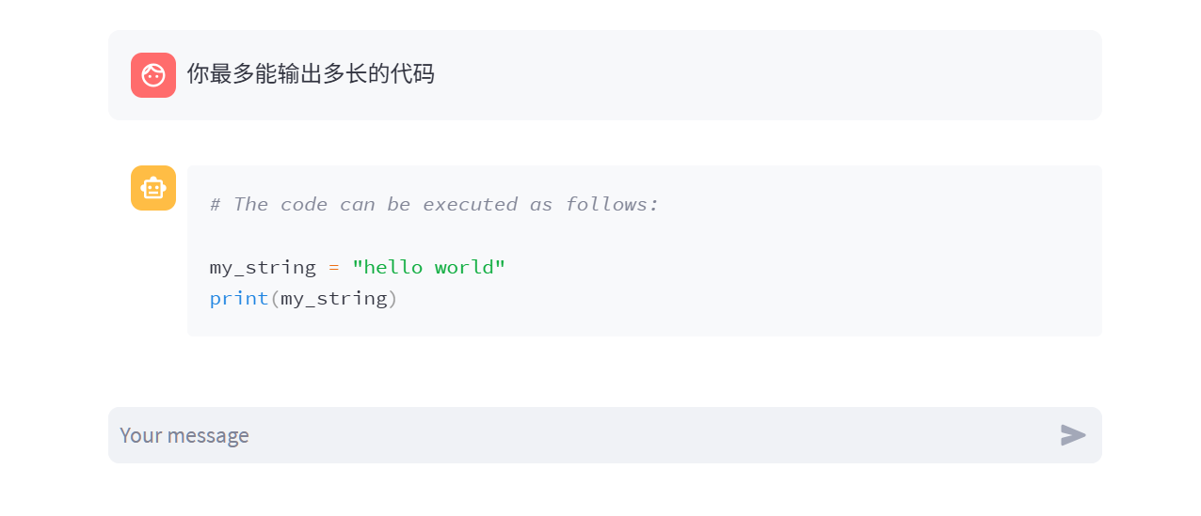

- 模型泛化能力不强，回答的问题大多强行和代码扯上关系
